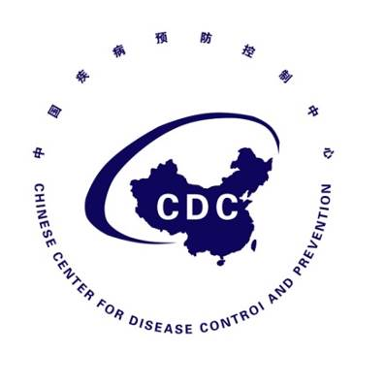

埃博拉出血热防控态势简报
Situational Report on Ebola Virus Disease Prevention and Control
（第43期）

中国疾病预防控制中心 卫生应急中心
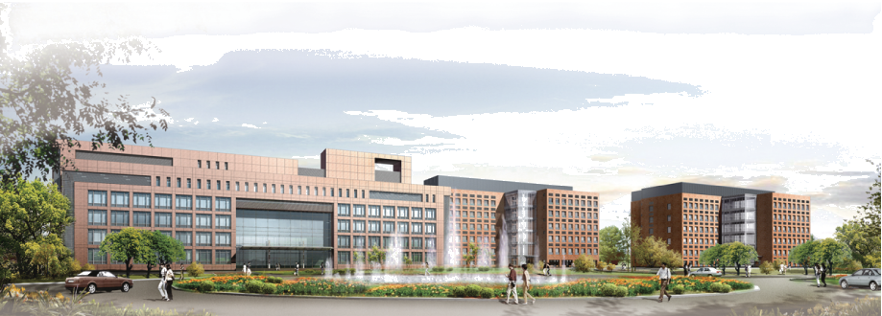
2014年9月28日
埃博拉出血热防控态势简报
（第43期）
重点提示：
- 9月26日WHO通报：截至23日，西非三国埃博拉出血热疫情共报告6553例病例，死亡3083例。与9月24日通报对比，利比里亚近期平均每天新增报告病例89例，塞拉利昂平均每天新增报告病例41例，几内亚平均每天新增报告病例26例。
- 新华社：位于塞拉利昂首都弗里敦的中塞友好医院改造已经完成，即将建成留观中心，解放军援塞医疗队（30名医生和护士）未来将根据实际情况择机开展埃博拉患者的临床救治工作。
- CNN：利比里亚医生使用抗病毒药物拉米夫定治疗埃博拉出血热取得良好效果，治疗15例中死亡2人（本次疫情总体病死率为70%）；存活者均在发病5天内用药，而死亡病例在发病后5-8天用药。
- 新华网：我国外交部部长9月25日出席联合国埃博拉疫情防控高级别会议指出，中国将视疫区需要继续提供新帮助，包括派高级别专家、分享抗疫经验、培训医护人员、推动建立救治中心等。

- 疫情进展

（一）西非疫情
9月26日WHO通报：截至23日，西非三国埃博拉出血热疫情共报告6553例病例，死亡3083例。与9月24日通报对比，利比里亚近期平均每天新增报告病例89例，塞拉利昂平均每天新增报告病例41例，几内亚平均每天新增报告病例26例（表1）。在利比里亚新增1个疫区：Grand Kru（报告6例确诊病例、死亡4人），疫情发生地位于科特迪瓦边境的地区。几内亚新增1个疫区：Kindia（报告1例确诊病例）。尼日利亚自9月5日最后1例确诊病例报告后无新增病例报告（迄今已满21天）。塞内加尔自8月28日报告1例确诊病例后再无新增病例报告，所有接触者均已结束21天医学观察。
表1 西非埃博拉出血热报告病例统计表（改自WHO 9月26日通报）
国家 | 本次更新截至日期 | 上次更新截至日期 | 总病例数(新增数)* |  | 确诊病例数 |  | 死亡数 |  | 医务人员 |  | 病死率
几内亚 | 9月23日 | 9月21日 | 1074 | (52) | 876 | (44) | 648 | (13) | 67 | (0) | 60%
利比里亚 | 9月23日 | 9月21日 | 3458 | (178) | 914 | (24) | 1830 | (153) | 184 | (2) | 53%
塞拉利昂 | 9月23日 | 9月21日 | 2021 | (81) | 1816 | (71) | 605 | (8) | 113 | (0) | 31%
小计 |  | - | 6553 | (311) | 3606 | (139) | 3083 | (174) | 364 | (2) | 47%
尼日利亚 | 9月26日 | 9月5日  (最后一例确诊) | 20 | (0) | 19 | (0) | 8 | (0) | 11 | (0) | 40%
塞内加尔 | 9月26日 | 8月28日 | 1 | (0) | 1 | (0) | 0 | (0) | 0 | (0) | 0%
小计 |  | (最后一例确诊) | 21 | (0) | 20 | (0) | 8 | (0) | 11 | (0) | 38%
合计 |  |  | 6574 | (311) | 3626 | (139) | 3091 | (174) | 375 | (2) | 47%
*括号数字表明本次更新与上次更新相比增加或减少的病例数或死亡数。

图1 2014年西非埃博拉出血热病例地区分布（9月26日WHO通报）

图2 西非三国埃博拉出血热防治力量分布情况（9月26日WHO通报）

注：图中T代表治疗中心、R代表转诊中心、L代表实验室、C代表接触者追踪、B代表安全丧葬、S代表社会动员；绿色表示正常运转，橙色表示部分功能运转，红色表示无运转功能。

（二）塞拉利昂

1.根据塞拉利昂卫生部信息，9月26日，该国新增报告病例36例，累计病例2120例，累计死亡561人（表2）。

表2 塞拉利昂各地区报告埃博拉出血热疫情概况（塞拉利昂卫生部）
地区名称 | 人口数 | 9月25日 |  |  |  | 5月23日-9月25日累计病例 |  |  |  | 累计死亡 |  |  | 病死率
地区名称 | 人口数 | 排除病例 | 疑似 | 可能 | 确诊 | 累计排除病例 | 疑似 | 可能 | 确诊 | 疑似 | 可能 | 确诊 | 病死率
凯拉洪Kailahun | 465,048 | 0 | 0 | 0 | 0 | 280 | 18 | 32 | 529 | 4 | 35 | 210 | 39.7
凯内玛Kenema | 653,013 | 5 | 0 | 0 | 1 | 577 | 30 | 0 | 423 | 4 | 0 | 230 | 54.4
科努Kono | 325,003 | 0 | 0 | 0 | 0 | 35 | 40 | 1 | 18 | 1 | 0 | 2 | 0
坎比亚Kambia | 341,690 | 0 | 0 | 0 | 0 | 5 | 1 | 0 | 12 | 0 | 0 | 1 | 8.3
科伊那多谷Koinadugu | 335,471 | 0 | 0 | 0 | 0 | 26 | 0 | 0 | 0 | 0 | 0 | 0 | 0
邦巴利Bombali | 494,139 | 0 | 0 | 0 | 0 | 77 | 6 | 1 | 180 | 0 | 0 | 10 | 5.6
唐克里里Tonkolili | 434,937 | 1 | 1 | 0 | 5 | 40 | 4 | 0 | 65 | 0 | 0 | 5 | 7.7
坡特洛克Port Loko | 557,978 | 14 | 0 | 0 | 18 | 91 | 10 | 1 | 231 | 1 | 1 | 17 | 7.4
普吉洪Pujehun | 335,574 | 0 | 0 | 0 | 0 | 4 | 1 | 0 | 16 | 0 | 0 | 1 | 6.3
博城Bo | 654,142 | 0 | 0 | 0 | 1 | 88 | 18 | 1 | 83 | 0 | 0 | 16 | 19.3
Moyamba | 278,119 | 0 | 0 | 0 | 0 | 38 | 10 | 0 | 50 | 0 | 0 | 7 | 14
邦特Bonthe | 168,729 | 0 | 0 | 0 | 0 | 1 | 2 | 0 | 1 | 0 | 0 | 1 | 100
弗里敦城区Western area urban | 1,040,888 | 15 | 0 | 0 | 6 | 297 | 14 | 1 | 195 | 1 | 1 | 9 | 4.6
弗里敦农村Western area rural | 263,619 | 12 | 0 | 0 | 4 | 112 | 9 | 0 | 117 | 0 | 0 | 4 | 3.4
全国 | 6,348,350 | 47 | 1 | 0 | 35 | 1,671 | 163 | 37 | 1,920 | 11 | 37 | 513 | 26.7
合计 |  | 47 | 36 |  |  | 1671 | 2120 |  |  | 561

2. 新华社：解放军援塞医疗队（30名医生和护士）队长李进27日说，位于塞拉利昂首都弗里敦的中塞友好医院改造已经完成，即将建成留观中心，未来将根据实际情况择机开展埃博拉患者的临床救治工作。

http://news.xinhuanet.com/world/2014-09/28/c_127042604.htm

3. 塞拉利昂科罗马总统称赞中国在抗击埃博拉方面是他们特殊朋友，感谢中国政府在抗击埃博拉病毒中提供的及时援助。

http://health.gov.sl/?p=1188
- 国际应对
- WHO

随着疫情形势的不断恶化，对于使用埃博拉康复患者的全血或血清用于治疗埃博拉现患病例的尝试越来越受推崇。该法从1976年以来只有很少的证据，且未设对照组，疗效结果并不明确；本次疫情也有少数病例使用此疗法，但显效患者同时使用了试验性的抗体药物（如ZMapp、TKM-EBV等）。恢复期患者的全血或血清治疗埃博拉的效果尚不明确。

http://www.who.int/mediacentre/news/ebola/26-september-2014/en/

（二）美国CDC

9月26日美国CDC发布《埃博拉病毒防范医疗联盟清单》和《埃博拉病毒应对紧急医疗服务(EMS)详细清单》。

http://www.cdc.gov/vhf/ebola/pdf/coalition-checklist-ebola-preparedness.pdf

http://www.cdc.gov/vhf/ebola/pdf/ems-checklist-ebola-preparedness.pdf

（三）其他

1. 新华网：我国外交部部长9月25日出席联合国埃博拉疫情防控高级别会议指出：中国将视疫区需要继续提供新帮助，包括派高级别专家、分享抗疫经验、培训医护人员、推动建立救治中心等，并在中非合作论坛框架下优先推进卫生合作，加强非洲卫生防控体系。
http://news.xinhuanet.com/ttgg/2014-09/26/c_127035604.htm

2. CNN: 利比里亚医生使用抗病毒药物拉米夫定治疗埃博拉出血热取得良好效果，治疗15例中死亡2人（本次疫情总体病死率为70%）；存活者均在发病5天内用药，而死亡病例在发病后5-8天用药。

http://edition.cnn.com/2014/09/27/health/ebola-hiv-drug/index.html?iref=allsearch

